Lange Nacht der Demokratie
Ludwigsburger Spiele-Marathon
Freitag, 02. Oktober 2026

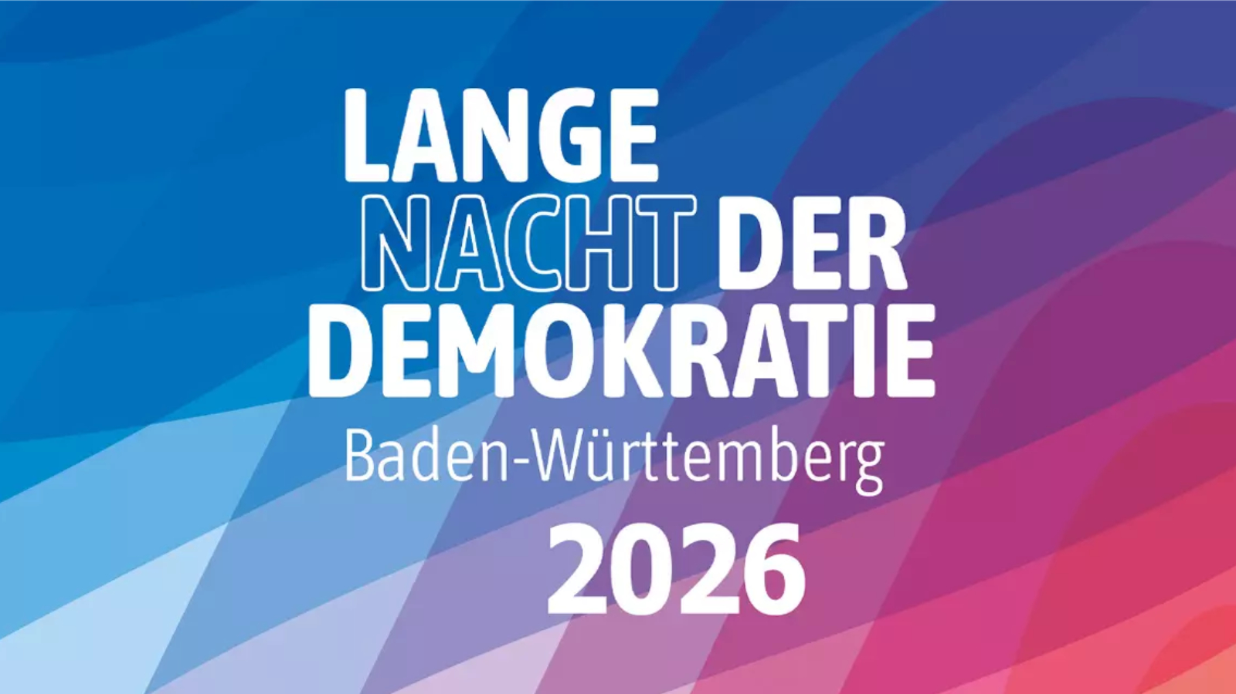
Lange Nacht der Demokratie Banner / LpB-Homepage

Was hat Spielen mit Demokratie zu tun? Finde es heraus… Die LpB-Außenstelle Ludwigsburg beteiligt sich mit einem spielerischen Angebot an der 2. Langen Nacht der Demokratie in Baden-Württemberg.

Inhalt:
Beim Spiele-Marathon in Ludwigsburg kannst du zwischen 16 und 22 Uhr verschiedene Spielstationen in der Innenstadt entdecken. Mit einem Stadtplan gehst du von Ort zu Ort – ganz in deinem Tempo. Ein Einstieg ist jederzeit möglich. An jeder Station warten Brett- oder Kartenspiele auf dich, die zeigen, wie Demokratie funktioniert: mitbestimmen, diskutieren, fair sein und andere Perspektiven verstehen. Begleitet wirst du von Anleitenden, die kurze Impulse geben und zum Austausch einladen.
Besuche alle Stationen, sammle Stempel und nimm an einer Verlosung teil! Die Veranstaltung ist offen für alle, die Lust auf Spiele und Begegnung haben. Komm einfach zu einer der Spielstationen, spiel mit und erlebe Demokratie ganz praktisch!
Stationen:
Akademiehof oder Alternativplatz (bei schlechtem Wetter: Villa BarRock, Pflugfelder Straße 5)
Bärensaal, Schlossstraße 7/9
Haus der katholischen Kirche, Marktplatz 5
Kulturzentrum, Wilhelmstraße 9/1
Scala Foyer, Stuttgarter Straße 2
Schnäppchen & Häppchen, Solitudestraße 5
In Kooperation mit: Ökumenische Fachstelle Asyl (Caritas Ludwigsburg-Waiblingen-Enz und Kreisdiakonieverband Ludwigsburg), Stadtbibliothek Ludwigsburg, Migrationszentrum (AWO, Caritas, DRK), Projekt Connect/Mobile Jugendarbeit, Sprachschule Deutsch-richtig, Arbeitskreis Asyl, Tourismus & Events Ludwigsburg, Team Europa und Städtepartnerschaften, Scala Ludwigsburg

Zielgruppe:
Besucher:innen verschiedenen Alters
Organisation:
Durchführendes LpB-Team: Franke, Heidemeyer, Engel, Rauch

Termin:
Freitag, 02. Oktober 2026, 16:00 Uhr - 22:00 Uhr

Leitung:
Thomas Franke
Kontakt:
Verwaltung Ludwigsburg, E-Mail: ludwigsburg.verwaltung@lpb.bwl.de
Ort:
Scala Ludwigsburg
Stuttgarter Strasse 2
71638 Ludwigsburg
Gebühren:
Die Teilnahme ist kostenlos.

Seminar-Nr.: 53/40c-26 (Bei Rückfragen bitte angeben)

Zur Anmeldung:

Keine Anmeldung erforderlich

